INTEGROVANÁ STŘEDNÍ ŠKOLA TECHNICKÁ V MĚLNÍCE

K učilišti 2566 Mělník

ŠKOLNÍ NORMATIV

PRO TECHNICKOU DOKUMENTACI

2008/2009

Zpracoval : Ing. Pokorný

1

Pravidla pro zobrazování na výkresech

- počet obrazů volíme co nejmenší
- pro umístění obrazů platí pravidla pravoúhlého evropského promítání
- předmět je zobrazen ve funkční nebo výrobní poloze
- správné použití řezů a průřezů na výkresech zvyšuje názornost obrazu, usnadňuje kótování a často ušetří kreslení dalších průmětů

Příklady zobrazení pohledů:
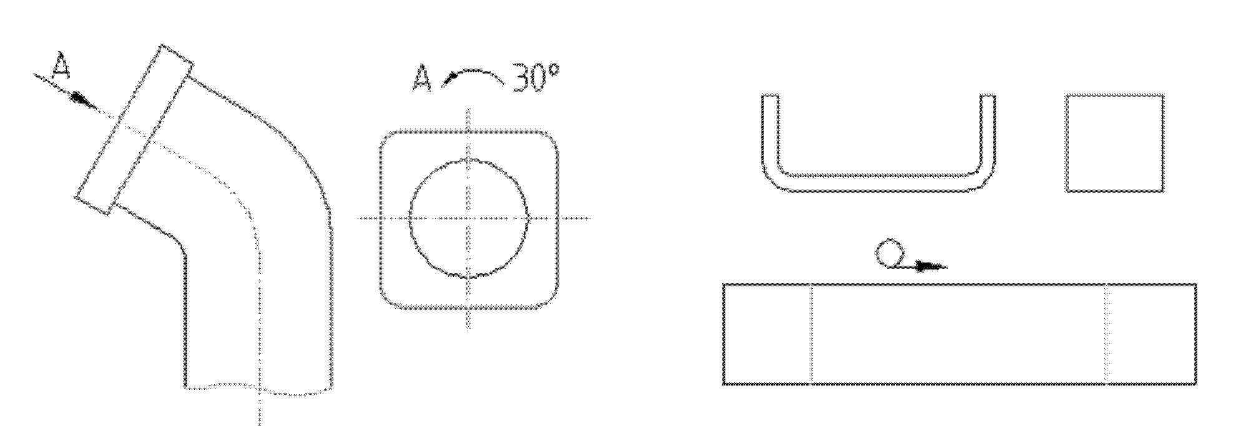

a) částečný posunutý a pootočený pohled b) rozvinutý pohled ohýbané součásti

Řezy a průřezy

Řezy a průřezy jsou obrazy předmětu rozříznutého myšlenou rovinou, mají se vést vždy nejužším místem. Materiál v řezu se vyznačuje šrafováním. Plocha řezu se vyznačuje tenkou čerchovanou čarou zakončenou tlustě. Jeli průběh jednoznačný, stačí kreslit pouze tlusté zakončení.

Řezy

Při zobrazení předmětu v řezu jsou viditelné části, které leží v rovině řezu i za ní !
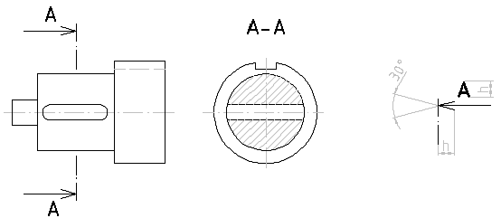

Řez a způsob označení řezu a obrazu řezu Značka označení řezné plochy
a směru promítání

Průřez 2

Průřez je zobrazení předmětu rozříznutého jedinou myšlenou rovinou kolmou k ose předmětu. Zobrazují se pouze části předmětu ležící v rovině řezu. Sled průřezů se musí označit jak stopy rovin, tak i obrazy průřezů písmeny. U všech stop rovin musí být vyznačený směr sklopení.
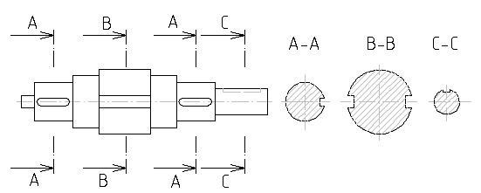

Vysunuté průřezy jsou umístěny přímo pod nebo nad rovinou průřezu. Zde stačí pouze naznačit rovinu průřezu nebo řezu a směr sklopení.

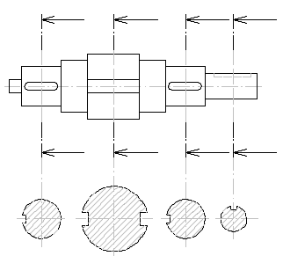

TECHNICKÉ VÝKRESY - POPISOVÉ POLE 3

Rozměry a uspořádání popisového pole jsou uvedeny níže:

Ks. | Název - rozměr |  |  | Polotovar | Materiál konečný |  | Materiál výchozí | třída odpad. | čistá hmot. | hrubá hmot. | číslo výkresu | poz.
Měřítko |  | Kreslil : |  |  |  | Dne : |  | Třída :
 |  | Přezkoušel : |  |  |  | Dne : |  | Obor :
 |  | Schválil : |  |  |  | Dne :
  ISŠT MĚLNÍK |  |  | Název |  |  |  |  | Počet listů List

Popisové pole se umisťuje do pravého dolního rohu výkresového listu na rámeček:
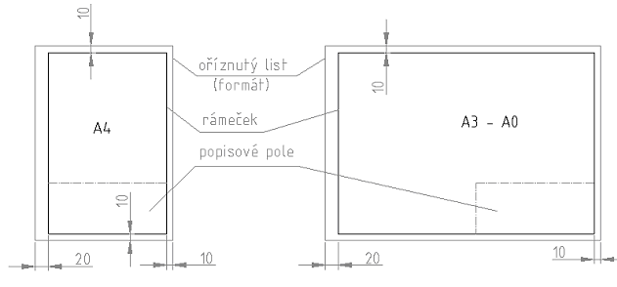
A0 | 841 x 1189
A1 | 594 x 841
A2 | 420 x 594
A3 | 297 x 420
A4 | 210 x 297
Rozměry oříznutých listů řady formátů ISO-A udává tabulka:

K vyplňování popisového pole se použije kolmé bezpatkové písmo, výšky 3,5 ,5 a 7 mm 4

1 2 3 4 5 6 7 8 9 10

1 | Ø 26 × 80 |  |  | ČSN 425510 | 11 500 |  | - | 001 | - | 0,83 | - | -
Ks. | Název - rozměr |  |  | Polotovar | Materiál  konečný |  | Materiál výchozí | třída odpad. | čistá hmot. | hrubá hmot. | číslo výkresu | poz.
Měřítko |  | Kreslil : |  | J. NOVÁK |  | Dne: 20.9 2006 |  | Třída : 3 Z
1 . 1 |  | Přezkoušel : |  |  |  | Dne : |  | Obor : ZÁMEČNÍK
 |  | Schválil : |  |  |  | Dne :
ISŠT MĚLNÍK |  |  | Název  ČEP |  |  |  |  | 2006 - 1  Počet listů 1 List 1

11 12 13 14 15 16 17 18 19

1 – Počet kusů ( u sestavy celkový počet kusů dané posice, u výrobního výkresu počet kusů polotovaru
- obvykle 1)
2 – U sestavy název výrobního výkresu ( např. Deska, Střižník, Věnec, Náboj apod. ), u výrobního
výkresu druh a rozměr polotovaru dle ČSN EN ISO 5261 např.Ø26 × 80
3 – U nenormalizované součásti např. Odlitek, Výkovek, Svařenec jinak číslo příslušné ČSN polotovaru
4 – Označení konečného stavu materiálu např. po tepelném zpracování např. 12 040.4
5 – Označení výchozího stavu materiálu např. 12 040
6 – Druh ocelového a litinového odpadu podle ČSN 42 0030 a druhu odpadu neželezných kovů
podle ČSN 42 4331- viz strojnické tabulky (např.001)
7 – Čistá hmotnost součásti zaokrouhlená na 2 desetinná místa
8 – Hrubá hmotnost součásti zaokrouhlená na 2 desetinná místa např. 0.83
9 – U sestav číslo výkresu tvořené číslem výkresu sestavy / číslo výkresu posice
10- Číslo posice – číslujeme vzestupně od razítka
11- Hlavní měřítko výkresu podle ČSN ISO 5455
12 – Jméno autora
13 – Číslo sestavy pokud je známé
14 – Datum vytvoření
15 – Třída např 3 Z
16 – Obor – např. Zámečník
17 – Počet listů výkresu, většinou 1, ale v případě většího počtu položek je nutný samostatný
kusovník, potom je počet listů 2, sestava je list 1 a kusovník list 2
18 – Číslo výkresu – tvořené označením ročníku – rokem např. 2006, číslem zadání výkresu – 1 .
U výrobních výkresů / číslem posice např. 2006 – 10/1
19 - Číslo výkresu – obvykle 1

Velikosti písma : pos ( 1-10, 12 – 16 ,17, 19 ) šablona č. 3,5 ( 5 )
pos. (11, 13, 18 ) šablona č. 7 ( 10 )
¨

Seznam položek (kusovník) ČSN ISO 7573 5

Seznam položek je úplný seznam všech částí tvořících sestavu nebo podsestavu montážní jednotky. Není nutné zobrazovat všechny části výrobku podrobně na výkrese.
Nad vlastní popisové pole se bez mezery vyhotoví nadstavba popisového pole se seznamem položek. Na výkrese sestavy se vyplňuje zespodu nahoru. Je-li seznam položek na samostatném listu, je pořadí zápisu od shora dolů se záhlavím nahoře.

Odkazy na položky (ISO 6433)
- Každá součást nebo celek, který je součástí sestavy, se označí jedním odkazem. Odkazy se zapisují čísly.
- Všechny odkazy na jednom výkrese se zapisují písmem ISOCPEUR o stupeň větším než pro kóty. Pokud je výška písma kót 5 mm, výška písma pro odkazy je 7mm.
- Odkazy na stejnou část se uvádějí jen jednou a uspořádají se přehledně vodorovně nebo svisle ve stejných vzdálenostech
- Odkazy se umisťují vně obrazů na praporek nebo do kroužku, u souvisejících položek na jednu odkazovou čáru.
- Odkazové čáry musí být vedeny šikmo a nesmí se protínat
- Odkazová čára se ukončuje malým kroužkem nebo šipkou na obrysové čáře
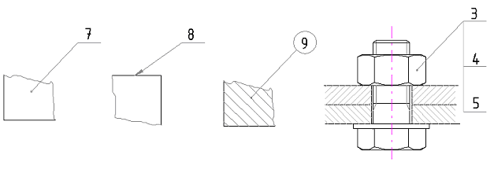
Čísla položek na výkrese sestavy řadíme vzestupně podle důležitosti:
- montážní jednotky: svařovací sestava, lisovací celek (kolo s nalisovaným pouzdrem)
- součásti vyráběné podle samostatných výkresů: odlitky (č.pol.1), výkovky (č.pol.2), obrobené součásti z odlitků, výkovků a normalizovaných polotovarů - z tyčí (č.pol.3),
- součásti vyráběné bez výkresů (tyč s uvedeným průměrem a délkou)
- nakupované součásti normalizované součásti vzestupně podle tříd a skupin norem (č.pol.4 až 6), náplně a maziva, elektrody na výkresech svarků atd.
- na konci seznamu položek se uvádějí režijní materiály, jako odmašťovací a konzervační látky, které nemají odkazy na výkrese sestavení

Označování struktury povrchu na výkresech 6

Struktura povrchu se označuje pomocí značky. Hodnoty se uvádějí pomocí parametru drsnosti Ra. Průměrná aritmetické úchylka posuzovaného profilu Ra je v mikrometrech (μm).

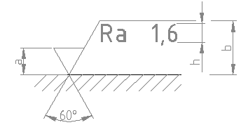

Čára značky | 0,35 | 0,7
a | 5 | 7
b | 11 | 15
h | 3,5 | 0,5

Poznámka: Mezi označením parametru a mezní hodnotou se dělá dvojitá mezera.

Pro běžnou praxi lze využívat číselné hodnoty parametru Ra z následující řady (v μm):
0,012; 0,025; 0,05; 0,1; 0,2; 0,4; 0,8; 1,6; 3,2; 6,3; 12,5; 25; 50; 100; 200 a 400.

Varianty grafických značek bez doplňujících informací:

a) b) c)

a) Základní značka – používá se pouze v závorce pro zjednodušený zápis
b) Rozšířená značka – vyjadřuje požadavek na odebírání materiálu obráběním pro dosažení předepsaného povrchu
c) Rozšířená značka vyjadřuje požadavek zákazu odebírání materiálu pro dosažení předepsaného povrchu. Značka se využije pro plochy hutních polotovarů, odlitků, výkovků a výlisků, které se dále neopracovávají či neupravují. Značka se také využívá s doplňkovými informacemi o struktuře povrchu, povlaku apod.

Orientace úplných značek struktury povrchu na výkrese 7

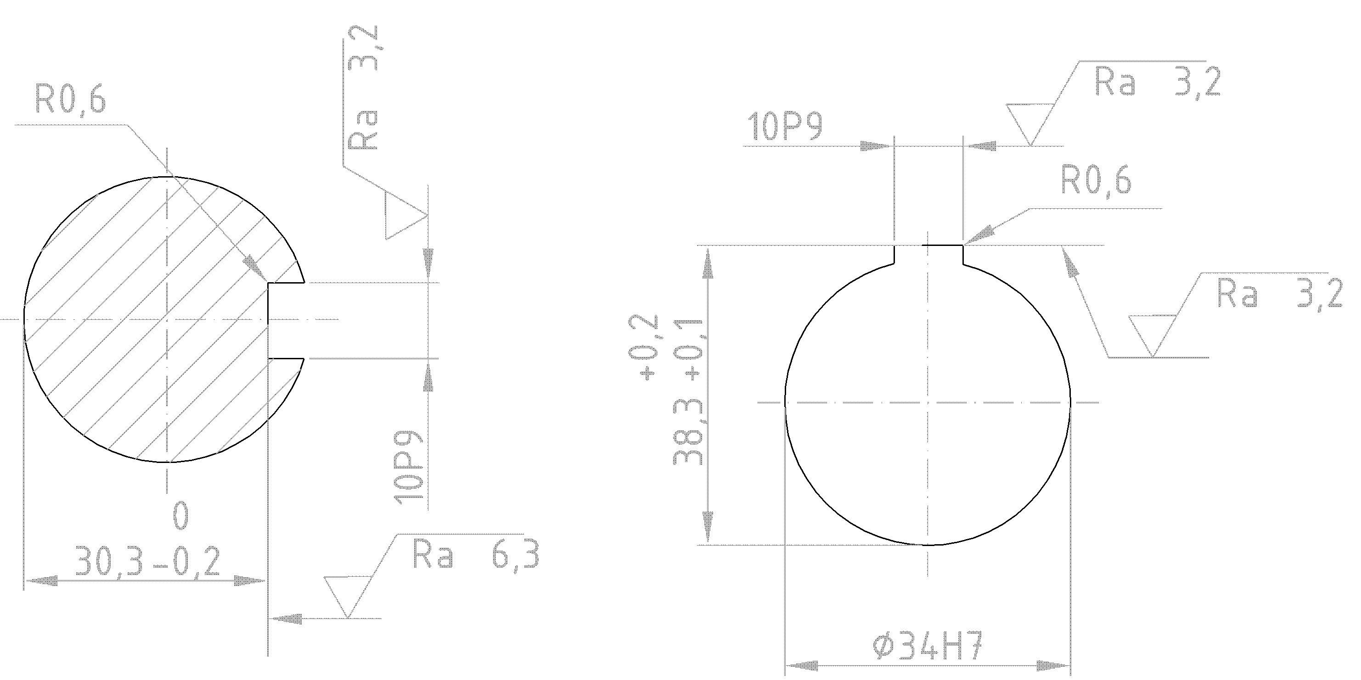

Pro zarovnání ploch bez přídavku materiálu a požadavek na strukturu povrchu na
obvodě viz níže:
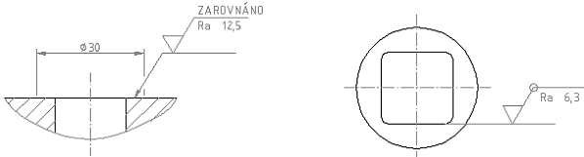

Značku struktury povrchu lze použít přímo na tolerančním rámečku geometrické tolerance nebo na kótovací čáře:
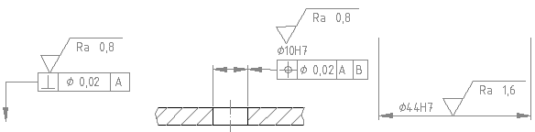

Označování struktury povrchu součástí z plechů a plochých polotovarů:
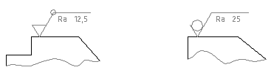
Povrchy obrobené po obvodu Povrchy bez odebírání materiálu (stříhání)

Umístění grafických značek: 8
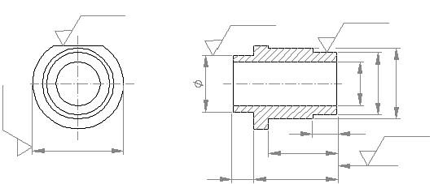
Je-li na většině ploch součásti požadována stejná struktura povrchu, potom se na výkrese nad popisovým polem uvede značka s převládající strukturou povrchu a do závorky se napíše základní značka. 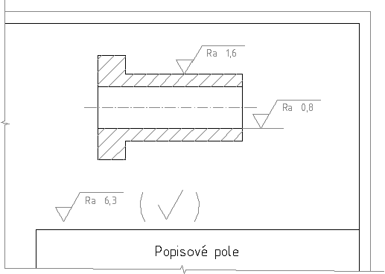

SVAROVÉ A PÁJENÉ SPOJE 9

Výkres svařované sestavy musí obsahovat:
- poziční čísla jednotlivých dílů
- popisové pole se seznamem položek – na poslední položce se uvede použitá elektroda
- kóty pro správné sestavení svarku
- značky svarů – zobrazení svarů se nekreslí, nad kusovníkem je účelné uvést celkovou délku svaru (10V 700; 12 I 950)
- kóty pro obrobení svarku, včetně značek struktury povrchu a tolerancí tvaru a polohy

Označování svaru na výkresech ( ČSN EN 22553 )

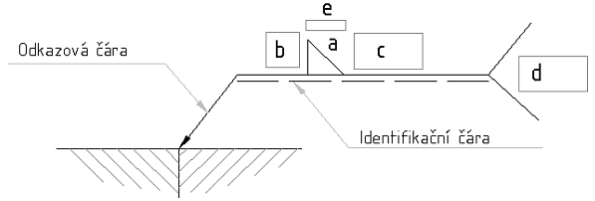

a – základní značka svaru ( koutový), může být tvaru V, Y, U a děrový, viz strojnické tabulky
b – velikost svaru v mm (výška průřezu svaru) a, z, s
c – délka svaru (celková délka svarového spoje na součásti),
d – údaje o zhotovení, např.svařovací technologie: 111 – ruční obloukové svařování obalenou
elektrodou
e – doplňující značka povrchu svaru ( − plochý, ∩ převýšený, ∪ vydutý, Z střídavý)

Vysvětlující zobrazení Polohu svaru určuje na výkrese
koutového a tupého svaru V čárkovaná identifikační čára
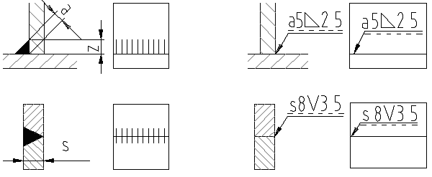
a – výška svaru, z – tloušťka svaru platí: a = 0,7 z

U přerušovaných svarů se délka svaru udává zápisem n x l (e), 10
kde l – délka stehu, e – délka mezery, n – počet stehů

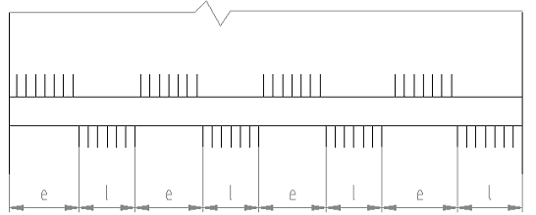

Takto bude označen přerušovaný souměrný koutový svar oboustranný, se 4 stehy délky
25 mm s mezerou 20 mm střídavě na obou stranách:
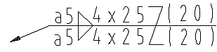

Pro oboustranně provedené svary se identifikační čárkovaná čára nekreslí
U koutových svarů se přednostně předepisuje tloušťka, která je směrodatná pro pevnostní výpočet
Obvodové svary se označují kroužkem v místě zlomu odkazové čáry
Montážní svary se označují vlaječkou v místě zlomu odkazové čáry

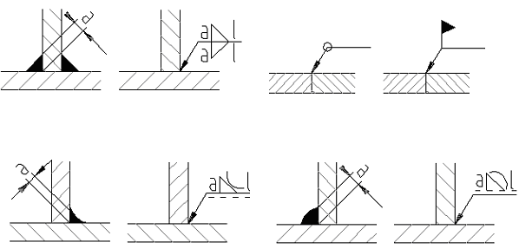

Příklad zápisu doplňující značky vydutého a převýšeného svaru,
U svaru plochého se doplňující značka nekreslí

